**Chapitre III : Les redresseurs non commandés triphasés (demi pont triphasé).**

**Auteur** :***Mourad Boughaba*** (Maitre assistant classe A : Département d’électromécanique. UBMA)

**Langue**: français

**Description du contenu :**

**Spécialité** :

Licence Electromécanique.

**Mots clés** :

Diode ; thyristor ; redresseur, conversion d’énergie, commutation, amorçage, empietement, convertisseur statique. . . etc

**Table des matières** :

* *Redressement non commandé .*
* *Redressement commandé .*
* *Redressement mixte .*

|  |  |
| --- | --- |
| Description | Ce cour s’intéresse au étudiant de licence électromécanique, on expose dans ce cour le fonctionnement et les formulaire détaillés sur les principaux convertisseurs (redresseurs, hacheurs, gradateurs et onduleurs ) |
| Auteur | Mr :BOUGHABA Mourad |
| Institution | Université Badji-Mokhtar. Annaba  Département Electromécanique |
| Public cible | [http://elearning.univ-annaba.dz/course/category.php?id=53*](http://elearning.univ-annaba.dz/course/category.php?id=53*) |
| Aproche pédagogique | Cour présentiel, TD et TP |
| Pré requis | Connaitre les composants d'électroniques et quelque montage d'électronique de puissance.  e principal intérêt des redresseurs |
| Date de création | Le 16 décembre 2013 |
| Objectifs d’apprentissage et exigence s de temps | * Etude des différents convertisseurs statiques(Redresseurs, Hacheurs, Gradateurs et Onduleurs) * Association convertisseurs – machines par exemple (associatiation moteurs à courant alternatif- onduleur) |
| Table des matières et /ou plan du site | * Semi-conducteur de puissance. * Etude du thyristors et diodes de puissance. * Etude des transistors bipolaire et unipolaire de puissance. * Les redresseurs non commandés monophasés et triphasés avec charge R,RL sans et avec diode à roue libre. * Les redresseurs commandés monophasés et triphasés avec charge R,RL sans et avec diode à roue libre. * Hacheurs série avec charge R, RL, LC, RC et RLC. * Hacheurs parallèle avec charge R, RC, L, LC et RLC. * Gradateurs monophasés avec charge R, RL, et RLC. * Les gradateurs triphasés unidirectionnel et bidirectionnel. * Les Onduleurs monophasés avec charge R et RL en demi pont et en pont. * Les onduleurs triphasés fonctionnant à 180° et 120°. * Variateurs de vitesse utilisant les redresseurs, variateurs mono quadrant, variateurs réversibles, réversibilité de la machine à courant continu, réversibilité du convertisseur statique. * Différents types d’associations. * Utilisation des hacheurs, montage à deux interrupteurs, alimentation à découpage, montage flyback, montage forward. * Variateurs de vitesse utilisant les onduleurs, associations moteurs à courant alternatif onduleurs. |
| Glossaire | Diode ; thyristor ; redresseur, conversion d’énergie, commutation, amorçage, empietement, convertisseur statique. |
| Autoévaluations | Test |
| Bibliographies et liste de lien | * **Les convertisseurs de l’electronique de puissance** (Volume 1,2,3, et 4) : *Francis Labrique ,Guy Seguier,Hervé Byuse, Robert Bausiere*. * **Les fonctions de base et leurs principales applications, cours et exercices résolus**: *Guy Seguier* * **Réglage des systèmes d’électronique de puissance** : *Hansruedi Buhleur* * *Michel Pinard*-**Convertisseurs et electronique de puissance _ Commande, description, mise en oeuvre - Applications avec Labview** |
| Evaluation du cours par les apprenants |  |

**Introduction :**

Le redresseur réalise une conversion souvent réversible alternatif-continu :

* Soit de type (***V***, *f* ) - (*U* ′) pour un convertisseur réversible;
* Soit de type (***V***, *f* ) - (*U* ′), avec *U* ′ pour un convertisseur non réversible

mais commandé;

* soit de type (***V***, *f* ) - (*U*), avec *U* pour un convertisseur non réversible et non

commandé.

***Montage :***

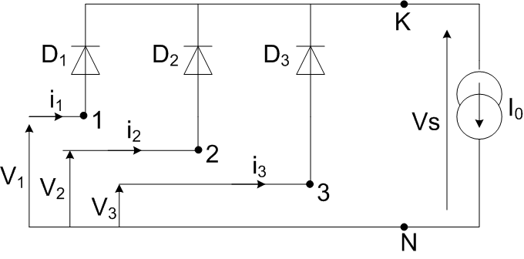

***Fig. 1- Montage du redresseur triphasé demi pont.***

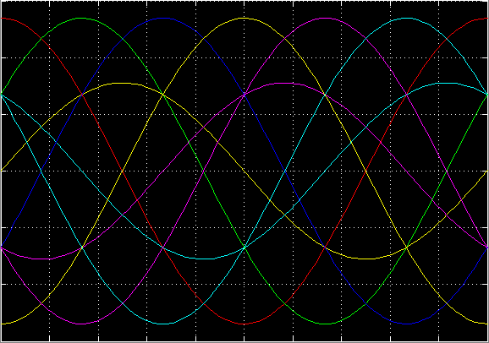

***Fig. 2- Allure des tensions simples et composées.***

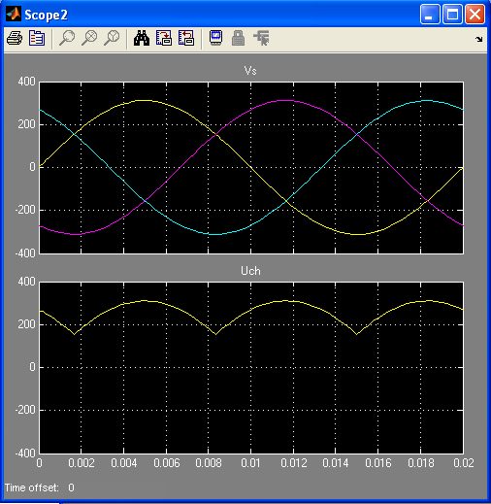

***Fig. 3- Allure de la tension de sortie Uch en fonction du temps.***

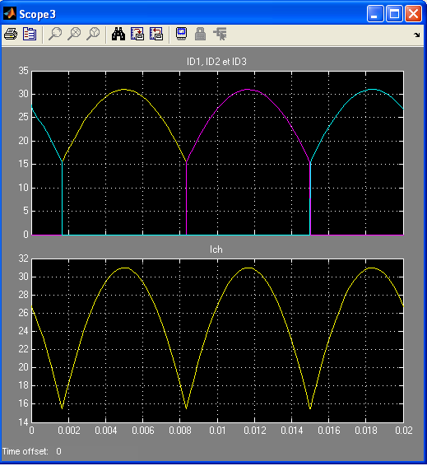

***Fig. 4- Allure de courant dans un redresseur.***

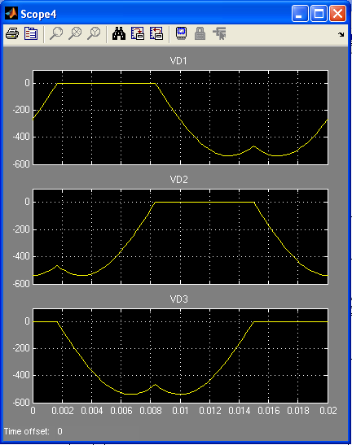

***Fig. 5- Allure de Tension aux borne des diodes D1, D2 et D3.***

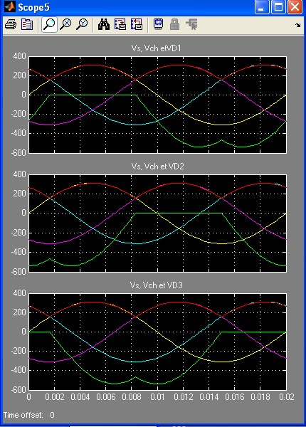

***Fig. 6- Allure de la tension de la source, tension de charge et Tension aux borne des diodes***

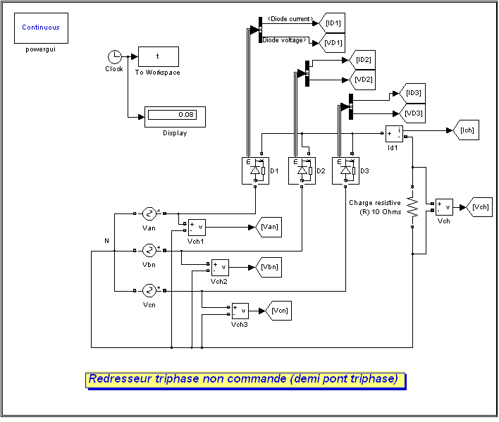

***Fig. 7- Schéma bloc de simulation sous MATLAB/SIMULINK***

***Caractéristiques électrocinétiques du montage*:**

* Valeur moyenne de la tension de sortie Uch:

Uch=

* Valeur efficace de Uch:

Ueffch=

Ce quit donne tous calculs fait:

Ueffch=

***Etas de conduction des diodes:***

|  |  |  |  |
| --- | --- | --- | --- |
| Intervalle | Diode en conduction | Diodes bloquées | Tension de sortie |
|  | D1 | D2 et D3 | Van |
|  | D2 | D3 et D1 | Vbn |
|  | D3 | D1 et D2 | Vcn |
|  | D1 | D2 et D3 | Van |

***Tension aux borne d'une diode:***

|  |  |  |
| --- | --- | --- |
| Intervalle | Diode en conduction | Tension aux bornes de D1 |
|  | D1 | 0 |
|  | D2 | Uab |
| Etc… | D3 | Uac |